**WEBSITE E-COMMERCE SEPATU ONLINE**

**DENGAN MENGGUNAKAN**

**CODEIGNITER 3**



**TUGAS AKHIR**

Oleh

Ahmad Risyfa Khairun Niam

12000785

**KOMP. KEAHLIAN PENGEMBANGAN PERANGKAT LUNAK DAN GIM**

**SEKOLAH MENENGAH KEJURUAN**

**WIYATA KRIDA MANGGALA 1 JEPARA**

**2023**

# HALAMAN PENGESAHAN

Yang bertanda tangan di bawah ini menyatakan bahwa Tugas Akhir yang berjudul :

**E-COMMERCE BERBASIS WEB DENGAN MENGGUNAKAN *FRAMEWORK* LARAVEL LIVEWIRE**

Dipersiapkan dan disusun oleh :

Nama : Ahmad Risyfa Khairun Niam

NIS : 12000785

Telah dipertahankan di depan dewan penguji pada tanggal … dan dinyatakan telah memenuhi syarat untuk diterima.

|  |  |
| --- | --- |
| Pembimbing I | Pembimbing II |
|  |  |
|  |  |
| **Joko Agung Sayuto, S.Kom.** | **Fuad Budi Arisandi, S.Kom.** |
|  |  |
|  |  |
| Penguji | Mengetahui, |
|  | Kepala SMK Wikrama 1 jepara |
|  |  |
|  |  |
| **Krida Pandu Gunata,Spd.**  **M.Kom** | **Sholikin, S.Ag.** |

# ABSTRAK

E-commerce merupakan suatu cara masyarakat dalam memenuhi kebutuhan di tengah kesibukan sehari-hari. Di Indonesia banyak market place yang menyediakan untuk melakukan e-commerce. Dengan banyaknya penyedia e-commerce, banyak juga masalah yang timbul di dalamnya. Penelitian ini bertujuan untuk mengetahui pelaksanaan transaksi jual beli pada aplikasi shopee, untuk mengetahui faktor-faktor yang mendorong masyarakat untuk melakukan transaksi jual beli secara online, untuk mengetahui perlindungan hukum terhadap konsumen yang melakukan transaksi jual beli secara online melalui aplikasi shopee. Metode penelitian yang digunakan adalah metode yuridis sosiologis dengan menggunakan data primer dan data sekunder. Teknik pengumpulan data primer dengan wawancara dan data sekunder dengan membaca, mengkaji, dan menganalisa bahan hukum primer, bahan hukum sekunder, dan bahan hukum terseir. Teknik analisis yang digunakan adalah analisis kualitatif yaitu ditafsirkan secara logis dan sistematis kemudian ditarik kesimpulan. Berdasarkan hasil penelitian bahwa pelaksanaan transaksi di aplikasi shopee yaitu dengan log in, mencari barang, ajukan penawaran atau beli, masukan alamat rumah pengiriman, jasa pengirim, dan metode pembayaran, lalu melakukan pembayaran. Faktor yang mendorong masyarakat melakukan e-commerce karena lebih hemat, lebih lengkap, lebih murah, lebih praktis. Perlindungan konsumen dalam market place shopee, shopee melarang dan membatasi penjualan barang yang bila digunakan mengganggu keselamatan diri sendiri dan masyarakat

# KATA PENGANTAR

Puji dan syukur senantiasa penyusun panjatkan kehadiran Allah Swt yang telah memberikan rahmat dan hidayah-Nya sehingga penyusun diberi kemampuan untuk menyelesaikan laporan kegiatan TA (Tugas Akhir) ini tepat waktu. Shalawat serta salam semoga selalu tercurahkan kepada junjungan kita Nabi Muhammad Saw beserta keluarga serta para sahabatnya.

Adapun tujuan penyusunan laporan TA ini sebagai pertanggungjawaban telah dilaksanakan Tugas Akhir yang dilaksanakan disekolahan.

Penyusun juga menyadari bahwa kegiatan Tugas Akhir tidak akan berjalan dengan baik apabila hanya didasari atas keahlian dan kemampuan penyusun, tetapi juga berkat dorongan dari semua pihak. Oleh karena itu penyusun mengucapkan terima kasih kepada:

1. Sholikhin,S.Ag, sebagai kepala sekolah SMK Wikrama 1 Jepara
2. Joko Agung Sayuto,S.Kom, sebagai Pembimbing 1
3. Fuad Budi Arisandi,S.Kom, sebagai Pembimbing 2
4. Joko Agung Sayuto,S.Kom, sebagai Ketua Kompetensi Keahlian Rekayasa Perangkat Lunak merangkap Dewan Penguji.
5. Kedua orang tua yang selalu mengsuport dan mendukung semua kegiatan anak.
6. Adelia fara Aliana sebagai Gf
7. Teman-teman yang selalu mendukung dan menemani mengerjakan ta.

Jepara, Maret 2023

Penyusun

DAFTAR ISI

**HALAMAN JUDUL i**

**HALAMAN PENGESAHAN ii**

**ABSTRAK iii**

**DAFTAR ISI………………………………………………………………………v**

**DAFTAR GAMBAR……………………………………………………………vii**

**BAB I** **PENDAHULUAN 1**

**1.1. Latar Belakang 1**

**1.2. Rumusan Masalah 2**

**1.3. Batasan Masalah 2**

**1.4. Tujuan dan Manfaat Penelitian 2**

**1.4.1. Tujuan 2**

**1.4.2. Manfaat 2**

**BAB II** **LANDASAN TEORI 3**

**2.1 Laravel 3**

**2.2 Bootstrap 3**

**2.3 Livewire……………………………………………………………..…….4**

**BAB III** **ANALISIS KEBUTUHAN DAN PERANCANGAN 5**

**3.1 Analisis Kebutuhan 5**

**3.2 Pemodelan Fungsional 5**

**3.2.1. Use Case Diagram 6**

**3.2.2. Class *Diagram* 7**

**3.2.3. Sequence *Diagram* 8**

**3.2.4 Perancangan Antarmuka 9**

**BAB IV** **IMPLEMENTASI DAN PENGUJIAN 12**

**4.1 Implementasi 12**

**4.1.1 Implementasi Tampilan Antarmuka 12**

**4.1.1** **Tampilam From Login Admin Dan User 12**

**4.1.2 Tampilan *Dasboard* 13**

**4.1.3 Tampilan From Data product 13**

**4.1.4 Tampilan From Data Category 14**

**4.1.5 Tampilan awal website 14**

**4.1.6 Tampilan From tengah wesbsite 15**

**4.1.7 Tampilan Product Berdasarkan Category 16**

**4.1.8 Tampilan Website tentang Kami 16**

**4.1.9 Tampilan View Product 16**

**4.1.10 Tampilan Cart Website 16**

**4.1.11 Tampilan Checkout Website 16**

**4.1.12 Tampilan Profil user 16**

**4.1.13 Tampilan Riwayat Pemesan 16**

**4.1.14 Tampilan Admin Daftar Pemesan 16**

**4.1.15 Tampilan Edit Status Pemesan 16**

**BAB** **V** **PENUTUP 21**

**Simpulan 21**

**DAFTAR PUSTAKA 22**

**DAFTAR GAMBAR**

**BAB I**

# PENDAHULUAN

## 1.1. Latar Belakang

Dalam masa pandemi Covid-19 seperti kemarin menyebabkan masyarakat

mengurangi kegiatan keluar rumah termasuk berbelanja dalam memenuhi

kebutuhannya. Menggunakan toko online untuk berbelanja telah menjadi salah satu solusi alternatif, namun manfaat, kekurangan dan apa saja yang ada pada aplikasi toko online, perlu diteliti agar tidak memberi kerugian bagi konsumen. Penelitian ini bertujuan untuk mengetahui dan menganalisis manfaat dari aplikasi toko online. Dari hasil penelitian diharapkan dapat memberi manfaat bagi konsumen dalam menggunakan toko online dan bagi pemilik toko online dapat menjadi rujukan untuk meningkatkan layanan. Metode penelitian ini adalah deskriptif analisis dari data yang didapat melalui kuesioner dengan pertanyaan terkait manfaat toko online dalam e-commerce marketplace. Faktor dalam hal pengiriman barang dan kualitas produk barang yang diterima konsumen menjadi perhatian dalam penelitian ini serta usulan pemecahan masalah yang dapat dilakukan pengelola toko online. Kesimpulan yang didapat, untuk dapat membantu konsumen belanja online pada masa pandemi, saran untuk memilih toko online dengan layanan pengiriman yang baik dan penilaian kualitas barang diperlukan oleh konsumen.

## 1.2. Rumusan Masalah

Berdasarkan latar belakang diatas, penulis merumuskan beberapa masalah, diantaranya adalah:

1. Bagaimana cara membuat *E-Commerce*?
2. Bagaimana sistem penjualan yang mempermudah penjual dan pembeli

berkomunikasi?

## 1.3. Batasan Masalah

Adapun batasan masalah dalam penelitian ini meliputi:

1. *Website* ini hanya digunakan untuk menjual dan membeli barang
2. *Website e-commerce* hanya mempunyai 2 role user(pembeli) dan . admin(penjual)

## 1.4. Tujuan dan Manfaat Penelitian

### **1.4.1. Tujuan**

Tujuan dari penelitian ini adalah Merancang dan membuat aplikasi penjualan online.

### **1.4.2. Manfaat**

Adapun manfaat dari penelitian ini adalah :

1. Mempermudah penjual dan pembeli untuk komunikasi
2. Mempermudah pengguna untuk mendapatkan informasi

*.*

**BAB II**

# LANDASAN TEORI

## 2.1 Laravel

Sedangkan definisi *Laravel* menurut Naista (2017) mengatakan bahwa Laravel merupakan salah satu framework berbasis PHP bersifat *open* *source* (terbuka), dan menggunakan konsep MVC (*model* – *view* – *controller*). *Laravel* berada di bawah lisesni MIT License dengan menggunakan *Github* sebagai tempat berbagi *code* menjalankannya.

## 2.2 Bootstrap

Menurut Husein Alatas, (2013) *Bootstrap* merupakan *framework* untuk membangun desain *web* secara responsif. Artinya, tampilan *web* yang dibuat oleh *bootstrap* akan menyesuaikan ukuran layer dan browser yang kita gunakan baik di desktop, tablet ataupun *mobile device*.

**2.3 Livewire**

Livewire adalah adalah full-stack framework untuk Laravel, yang memungkinkan kita membuat antar muka dinamis secara mudah, tanpa meninggalkan kenyamanan Laravel atau maksudnya gaya kodingnya masih Laravel banget. Setelah saya mencoba sedikit, saya bisa menyimpulkan seperti ini, jika biasanya kita menggunakan frontend framework semisal Vuejs atau React, kita biasanya membutuhkan API untuk mengambil data dan menampilkan data. Sedangkan Laravel Livewire ini tidak seperti itu, Livewire membuat 2 file ketika kita membuat component Livewire, file pertama adalah file Class PHP yang bekerja mirip dengan controller di Laravel, dan yang kedua adalah file view, proses menampilkan data di Livewire sama persis dengan cara kita biasanya menampilkan data dari controller ke view di Laravel. Kalau menurut halaman awal webnya, Livewire kurang lebih seperti ini cara kerjanya. Livewire merender component awal dengan sebuah halaman ( seperti Blade @include), dengan cara ini jadi SEO friendly. Ketika terjadi interaksi, Livewire membuat AJAX request dengan data terbaru. Server merender ulang component dan merespons dengan HTML yang baru. Kemudian secara pintar Livewire memutasi DOM sesuai hal – hal yang berubah. Livewire hanya mengandalkan AJAX request untuk melakukan semua komunikasi servernya dan tidak menggunakan websocketsJavaScript Menurut Siahaan & Rismon (2020), yaitu “*JavaScript* adalah sebuah bahasa script dinamis yang dapat dipakai untuk membangun interaktifitas pada halaman- halaman *HTML* statis. Ini dilakukan dengan menamakan blok-blok kode *JavaScript* di hamper semua tempat pada halaman *web*.”

**BAB III**

# ANALISIS KEBUTUHAN DAN PERANCANGAN

## Analisis Kebutuhan

Analisis kebutuhan dalam membangun sistem *E-Commerce* adalah sebagai berikut :

1. *Log In Admin* yaitu digunakan untuk masuk kedalam sistem berupa email dan password yang bisa mengakses sistem bagian admin.
2. *Dashboard* atau halaman awal sistem untuk menampilkan halaman utama ketika sudah *login* atau belum *login* ke dalam sistem E-commerce.
3. *Form* data *input* digunakan untuk menginputkan data barang categori *brand* dll, yang akan ditampilkan di *website*.
4. *Log In user* dan *L* yaitu digunakan untuk masuk kedalam *website*.
5. *Form* *checkout* digunakan untuk *checkout barang yang sudah di pesan*

## Pemodelan Fungsional

Pemodelan fungsional ini berguna untuk memodelkan fungsi – fungsi yang akan digunakan dalam perangkat lunak tersebut. Dalam implementasinya *Unified Modeling language* (UML) untuk membangun sistem ini akan di bagi menjadi 3 (*Use case Diagram, Class Diagram,* Sequence *Diagram* ).

### **Use Case Diagram**

*Use* *Case* *Diagram* merupakan model UML yang digunakan untuk menggambarkan secara ringkas siapa yang menggunakan sistem dan apa saja yang bisa ia lakukan.

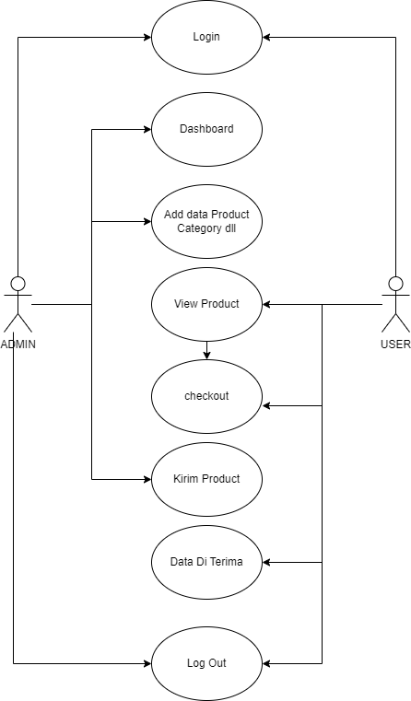

Gambar 3.1 UML ( *Use Case ) Website E-commerce*

Pada gambar 3.1 menjelaskan bahwa *Admin* dapat memberikan input*-*an kepada sistem berupa data product, category dll. Sedangkan user hanya bisa view data dan checkout, tetapi keduanya harus melalui tahap *login* terlebih dahulu sebelum masuk ke sistem.

### **Class *Diagram***

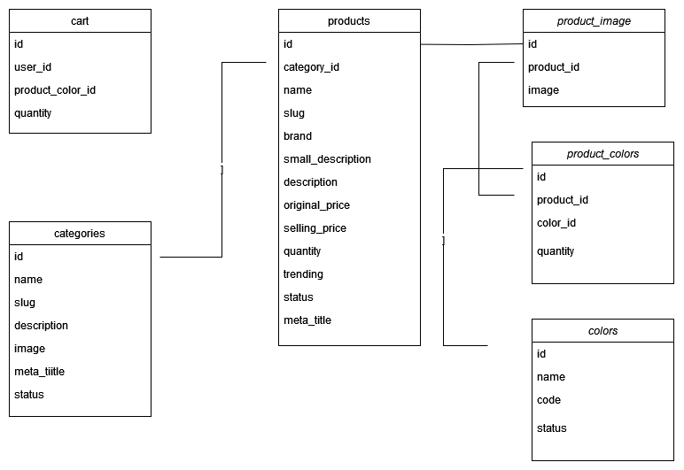Diagram kelas atau *Class Diagram* merupakan gambaran struktur sistem dari segi pendefinisian kelas-kelas yang akan dibuat untuk membangun sistem pembayaran rawat inap. Tujuan *class diagram* yaitu untuk mengkonversi *requirement* menjadi kelas dan objek yang akan dimodelkan untuk perancangan perangka lunak.

Gambar 3.2 UML ( *Class Diagam* ) *Website E-commerce*

Pada gambar 3.2 merupakan gambaran struktur dari sistem *Website E-commerce*

### ***Sequence Diagram***

Sequence *Diagram* atau diagram urutan merupakan sebuah diagram yang digunakan untuk menjelaskan dan menampilkan interaksi antar objek-objek dalam sebuah sistem secara terperinci. Selain itu, *Sequence diagram* juga akan menampilkan perintah atau pesan yang dikirim.

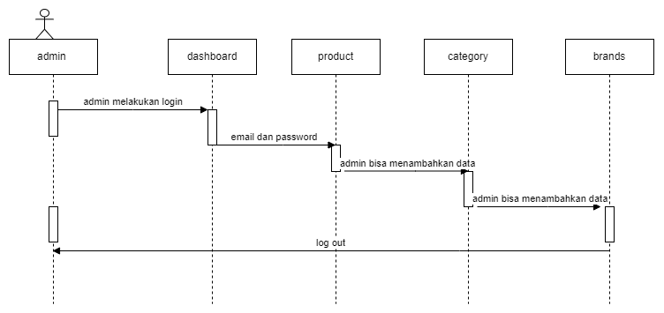

Gambar 3.2.3.1 UML ( *Sequence Diagram* Admin )

merupakan gambaran *Sequence Diagram* admin:

1. Admin masuk ke halaman *login* admin, dan admin menginput *email & password.*
2. Admin masuk kedalam menu dasboard yang berisi data kandidat dan data akun siswa.
3. Admin dapat menambahkan data product category dll.
4. Admin dapat memperbarui data pesanan

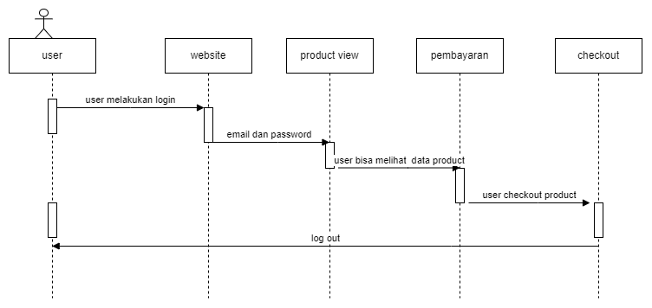

Gambar 3.2.3.2 UML ( *Sequence Diagram User* )  *Website E-commerce*

Pada gambar 3.2.3.2 merupakan gambaran *Sequence Diagram* user:

1. *User* masuk ke halaman *login* *user*, dan *user* menginput *email & password.*
2. *User* masuk kedalam menu website.
3. *User* bias melihat data produk lebih detail
4. Setelah memilih user checkout dan pesanan akan di kirim

### **3.2.4 Perancangan Antarmuka**

Perancangan antarmuka dilakukan dengan membuat perancangan tampilan layout dengan penentuan bentuk dan memasukkan data yang kemudian diolah menjadi *output* yang dapat digunakan untuk mempermudah bagi pengguna untuk menggunakannya. Komponen dari *website E-commerce*. Berikut adalah gambar rancangan tampilan antarmuka yang akan dibuat. Terdapat 2 komponen inti dari sistem ini yaitu :

1. View Product

View Product Kembali

Nama Product

Deskripsi Product

Foto product

*checkout*

Gambar 3.3.1. View Product *E-ommerce*

Gambar 3.3.1 gambaran rancangan program data yang akan dibuat.

Komponen dari *website* tersebut meliputi detail product dan tambah data ke *checkout*.

Tambah data product Kembali

nama product

category

brand

Simpan

Gambar 3.3.2.tambah data product *Website e-commerce*

rancangan program data yang akan dibuat. Komponen dari *website* tersebut meliputi input data product

# BAB IV

# IMPLEMENTASI DAN PENGUJIAN

## 4.1 Implementasi

Implementasi merupakan tahap penerapan sekaligus pengujian bagi sistem baru serta merupakan tahap dimana aplikasi siap dioperasikan pada keadaan yang sebenarnya, efektifitas sistem baru akan diketahui secara pasti, juga untuk semua kelebihan dan kekurangan sistem dan aplikasi program.

## 4.1.1 Implementasi Tampilan Antarmuka

### Tampilam From Login Admin Dan User

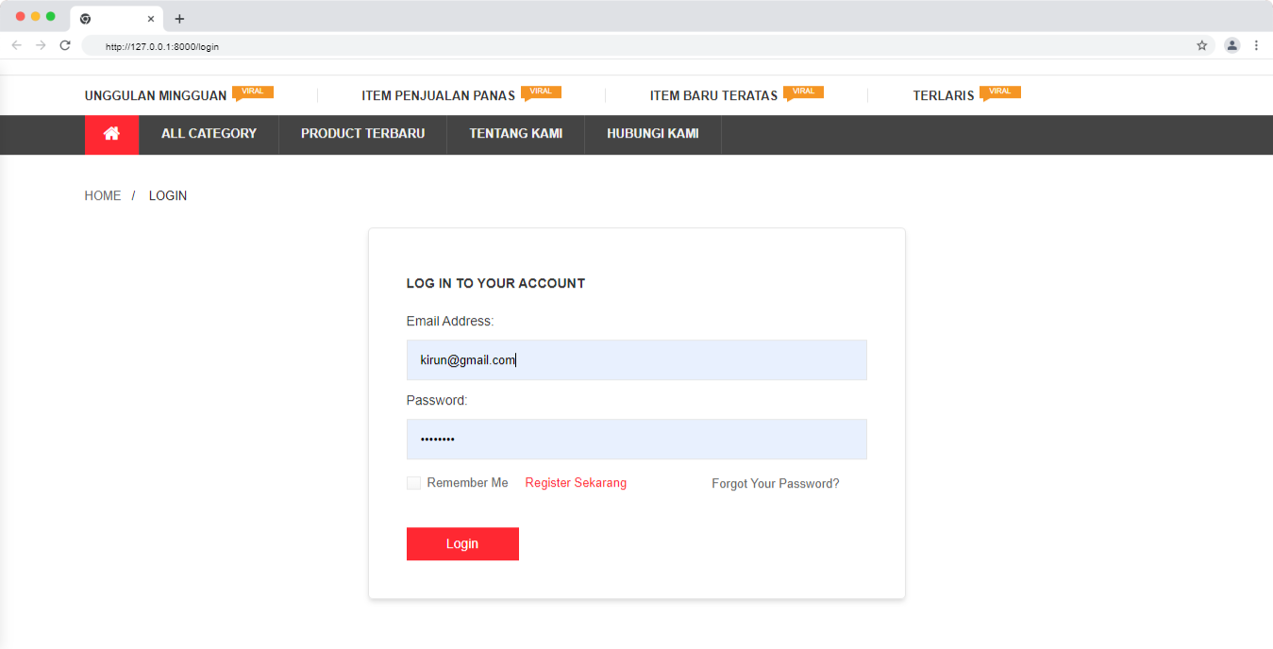Tampilan From Login Admin dan user ditunjukkan oleh Gambar 4.1

Gambar 4.1 ( Tampilan *login Admin* dan *user*)

Tampilan login admin berfungsi untuk menuju menu admin

### **Tampilan *Dasboard***

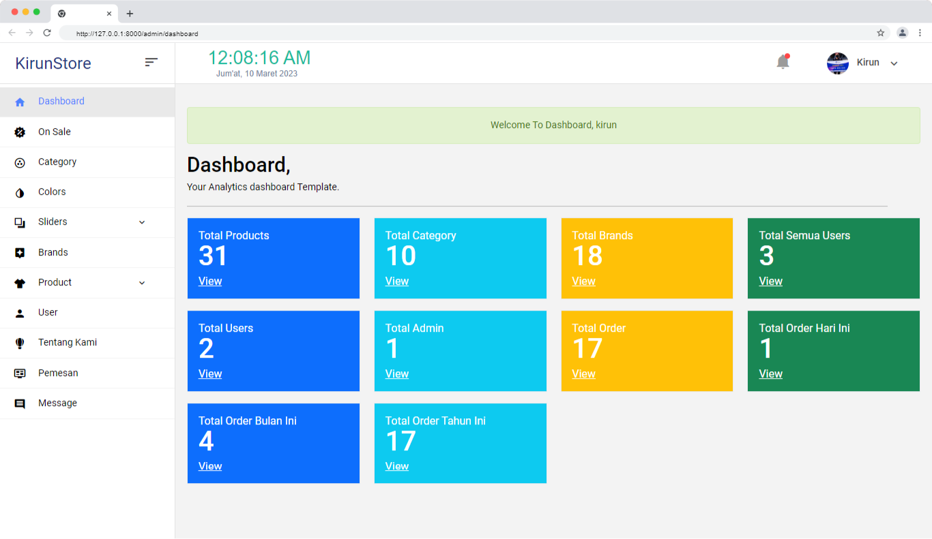 Tampilan *Dasboard* ditunjukkan oleh Gambar 4.2

Gambar 4.2 ( Tampilan *Dasboard Admin* )

Tampilan *Dasboard* adalah tampilan awal setelah login admin, dan *dashboard* berisi banyak product, category brand dll.

### **Tampilan From Data product**

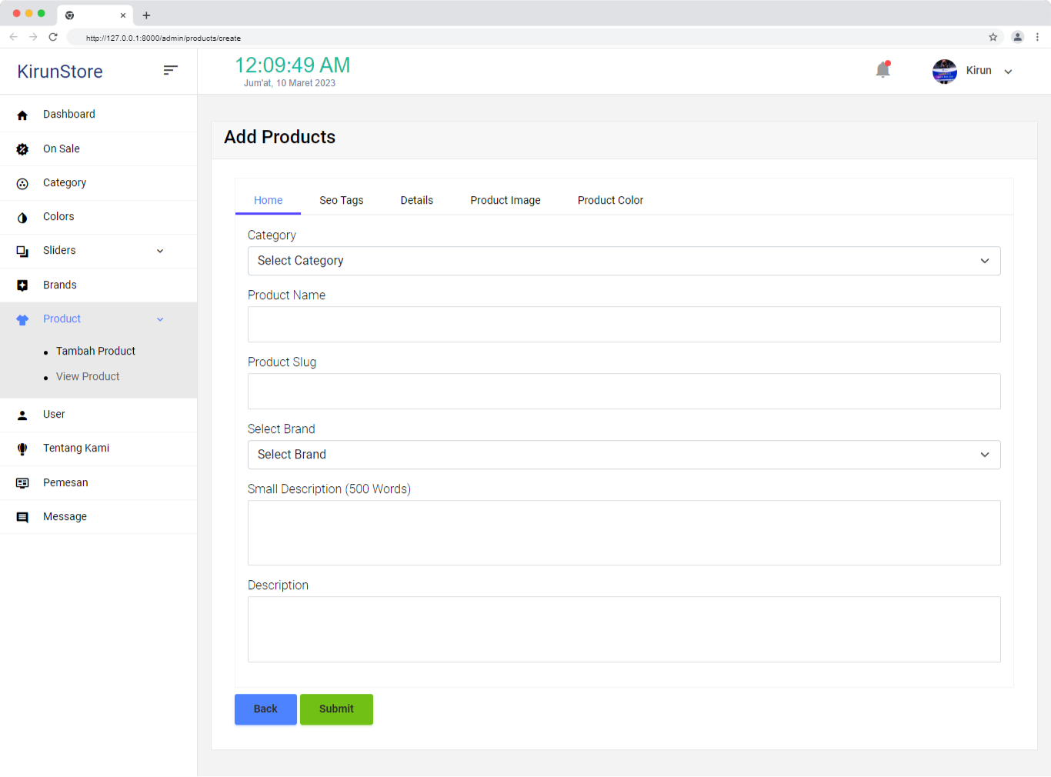Tampilan From Data product ditunjukkan oleh Gambar 4.3

Gambar 4.3( Tampilan tambah product)

Tampilan From Data product berfungsi untuk menambah data product

### **Tampilan From Data Category**

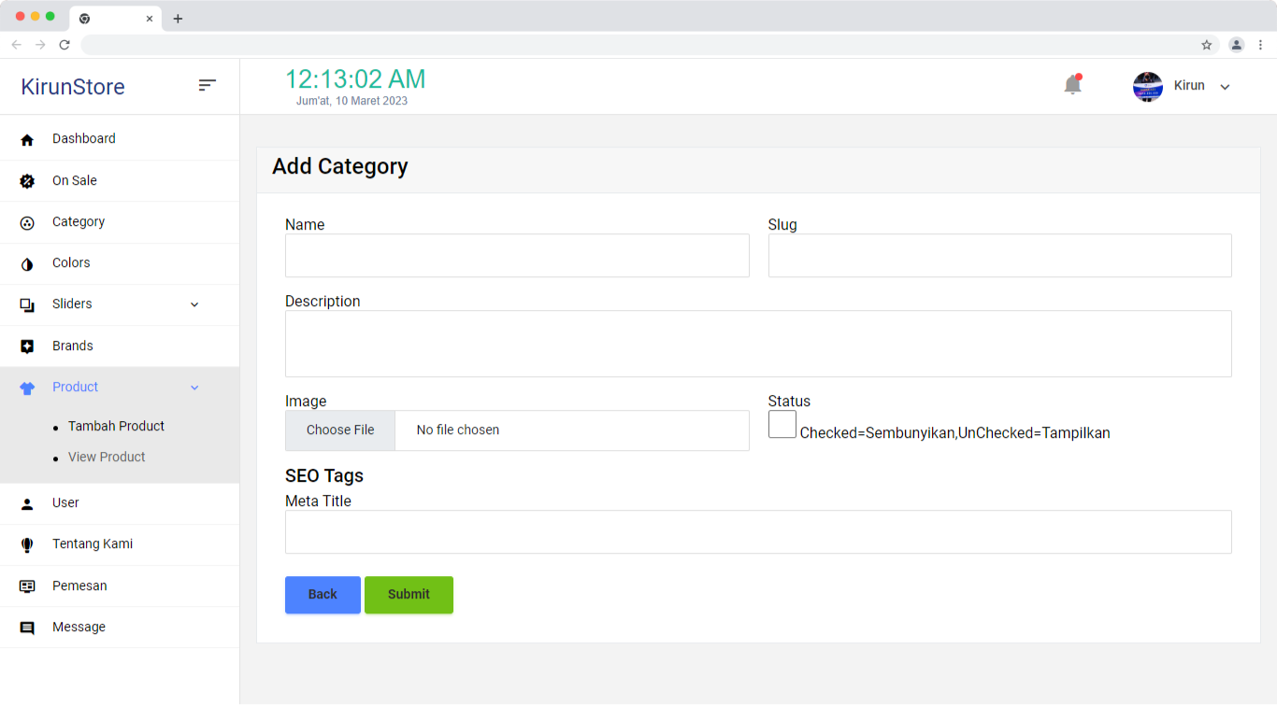 Tampilan From Data category ditunjukkan oleh Gambar 4.2.4

Gambar 4.2.4( Tampilan Tambah category)

Pada Menu Data category bisa menambahkan,data category

### **Tampilan awal website**

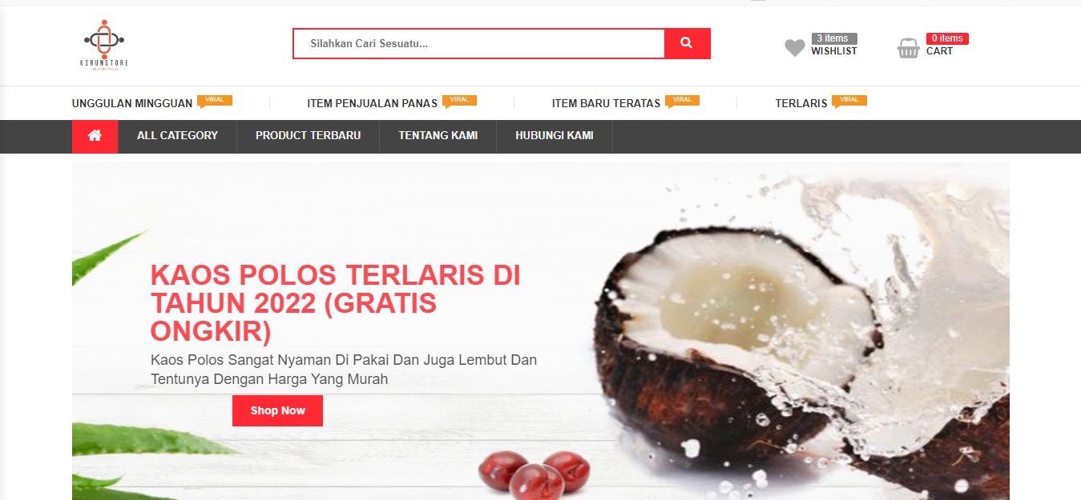

Gambar 4.5( Tampilan *awal website*)

Tampilan awal website ditunjukkan oleh Gambar 4..5

### **Tampilan From tengah wesbsite**

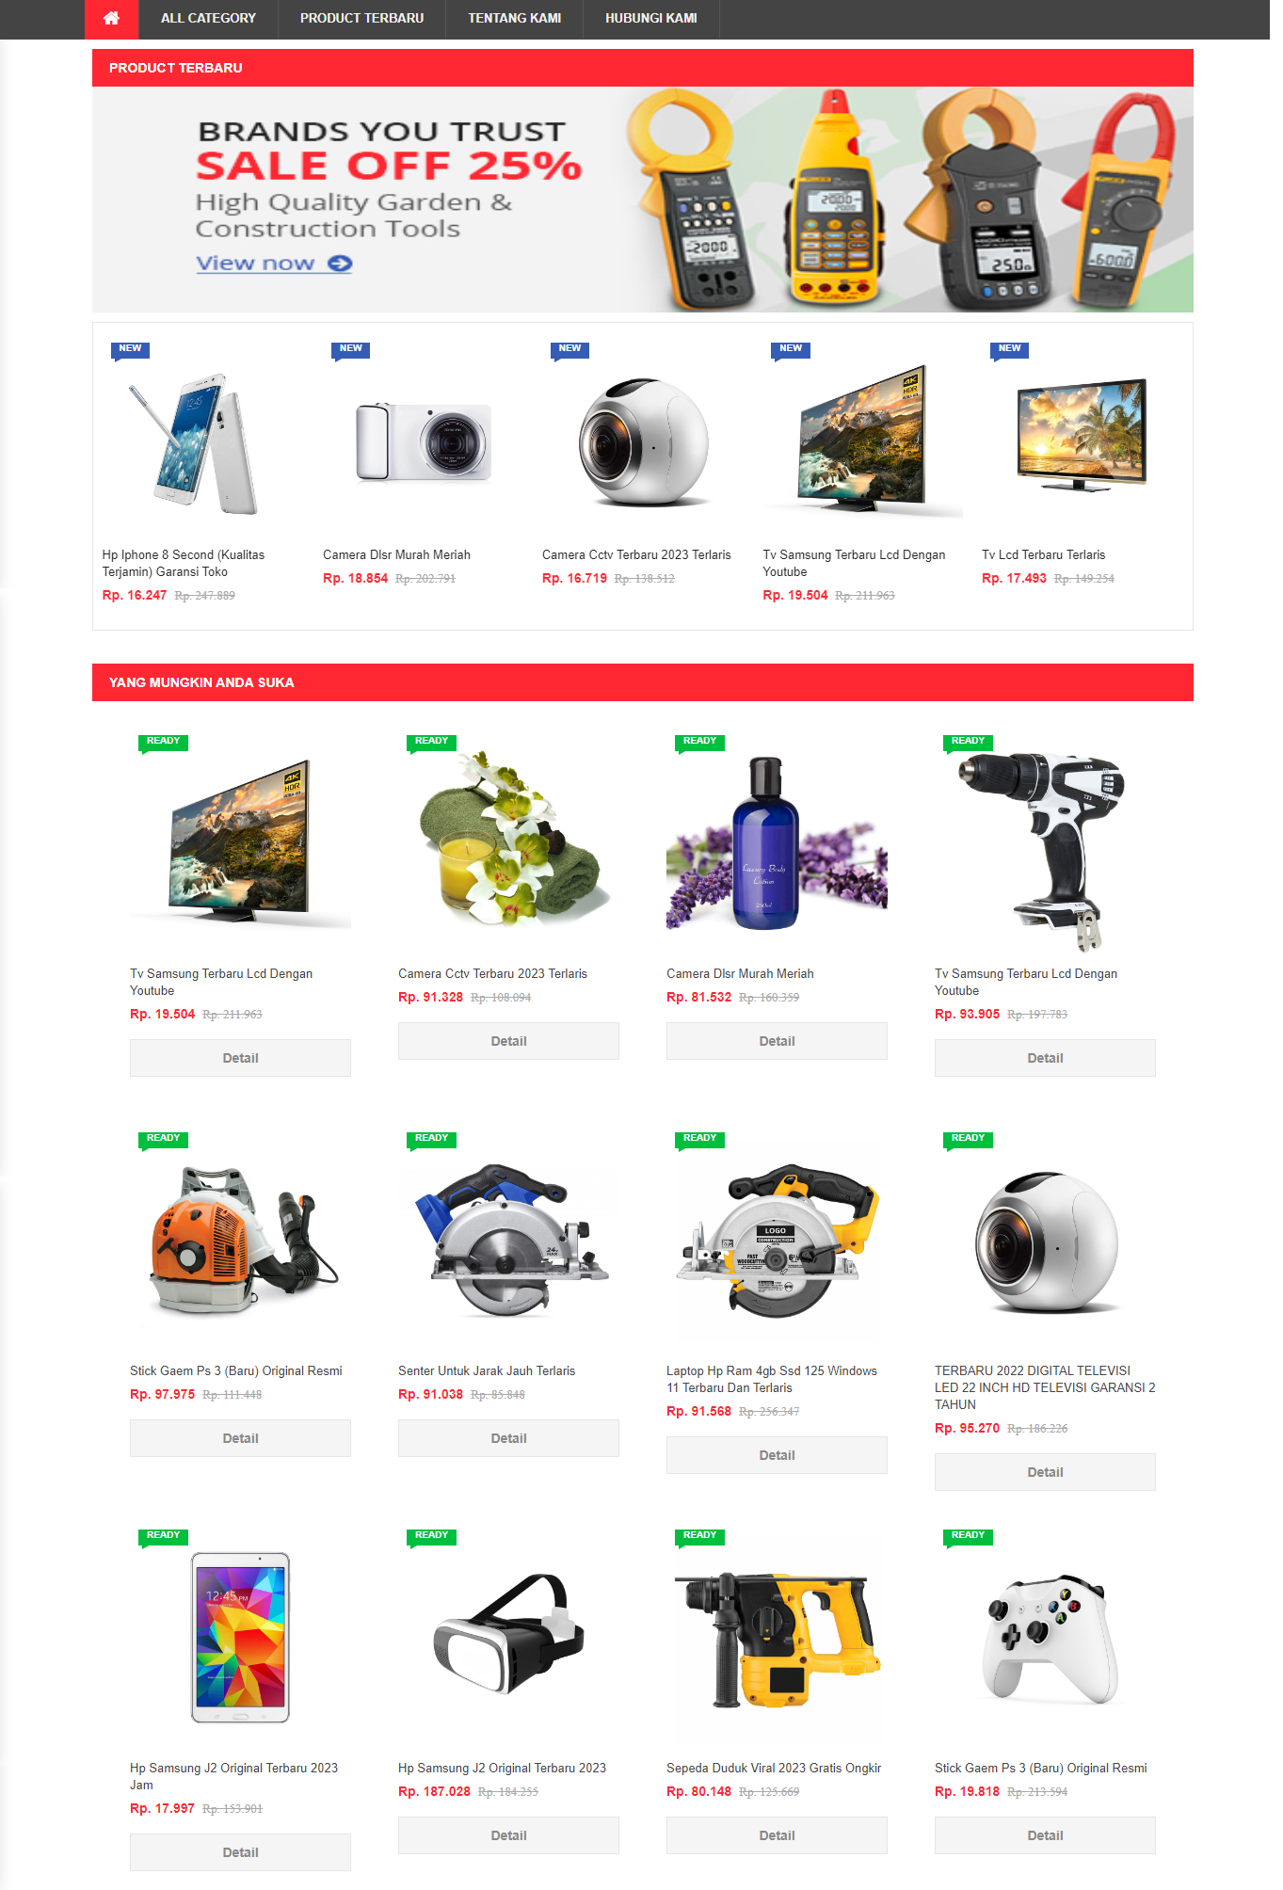Tampilan From tengah website ditunjukkan oleh Gambar 4.6

Gambar 4.6( Tampilan website awal )

Tampilan tengah wesbiteberfungsi untuk user yang ingin melihat product yang mungkin dia inginkan

### **Tampilan Product Berdasarkan Category**

Tampilan product berdasarkan Category ditunjukkan oleh Gambar

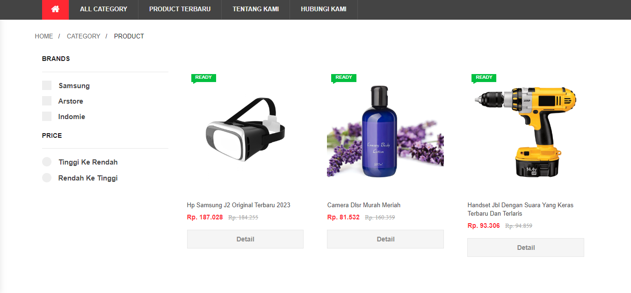

Gambar 4.7( Tampilan product berdasarkan Category)

Tampilan ini berfungsi untuk user yang ingin memilih product berdasarkan *category* yang di pilih

**4.2.8 Tampilan website tentang kami**

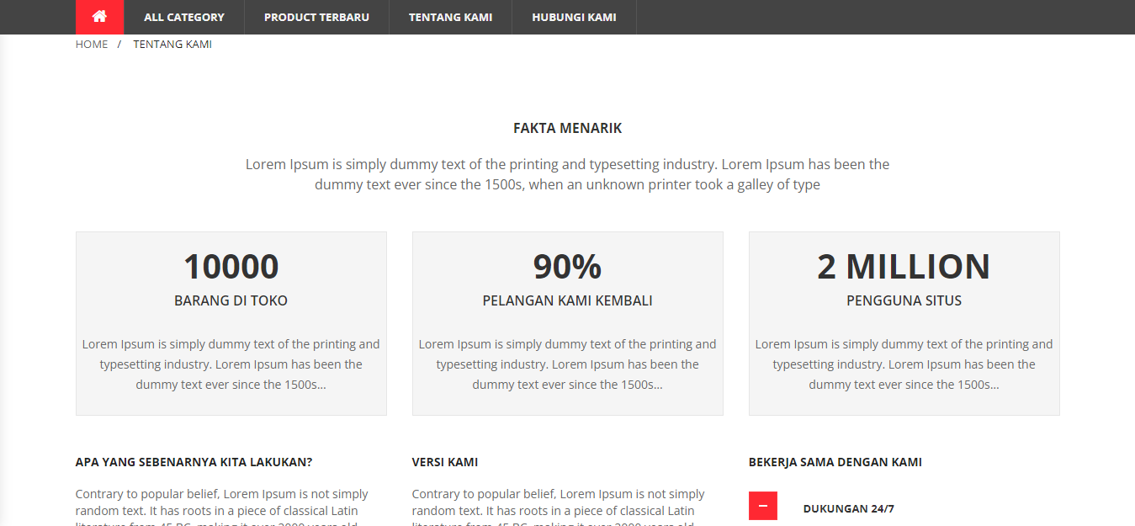

Gambar 4.8(Tampilan website tentang kami)

Tampilan gambar 4.8 menampilkan tentang kami atau pegawai dari website tersebut meliputi foto, jabatan nama dll

**4.2.9 tampilan view product**

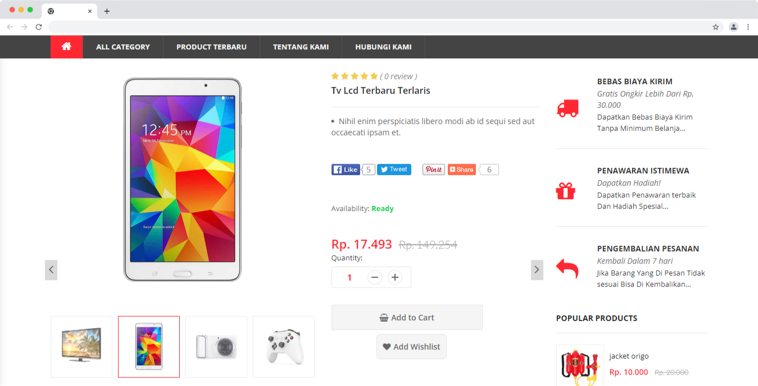

Gambar 4.9(Tampilan view product)

Tampilan view product menampilkan detail semua product dari gambar nama deskripsi harga, *review* dll

**4.2.10 Tampilan Cart website**

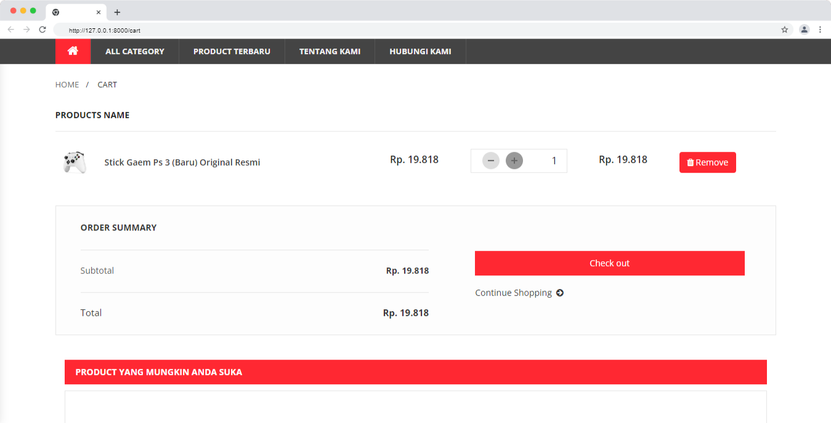

Gambar 4.10(Tampilan *cart* website)

Tampilan *cart* website menampilkan data product yang telah di tambagkan ke *cart* dan siap untuk di checkout

**4.2.11 Tampilan checkout website**

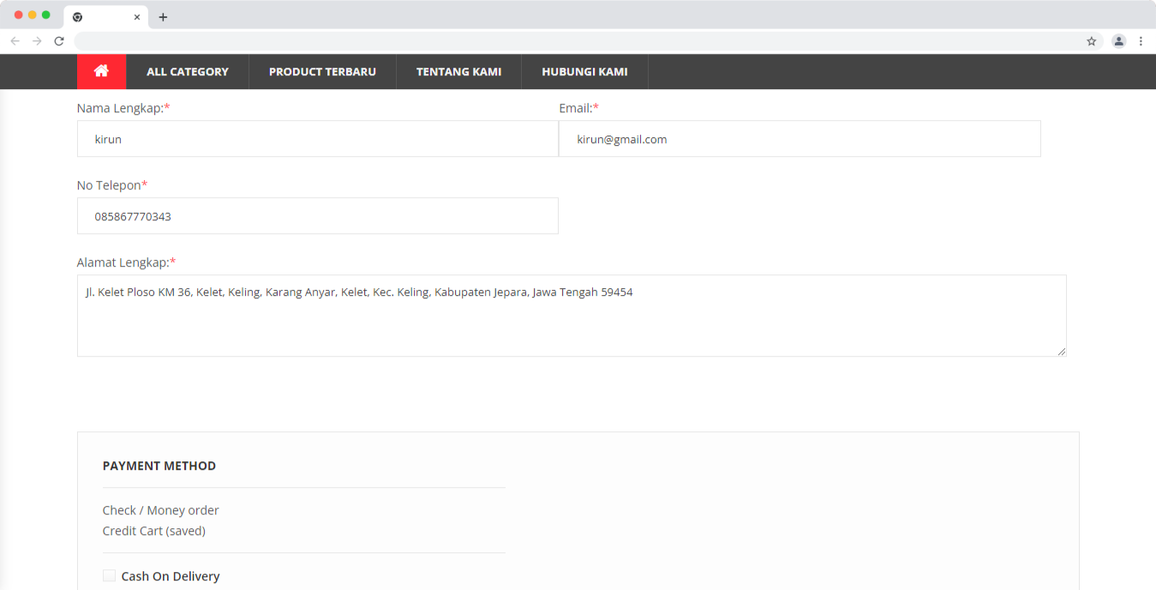

Gambar 4.11(Tampilan *checkout*  website)

Menampilkan product yang akan di checkout oleh user dan penjual siap mengirim

**4.2.12 Tampilan Profil User**

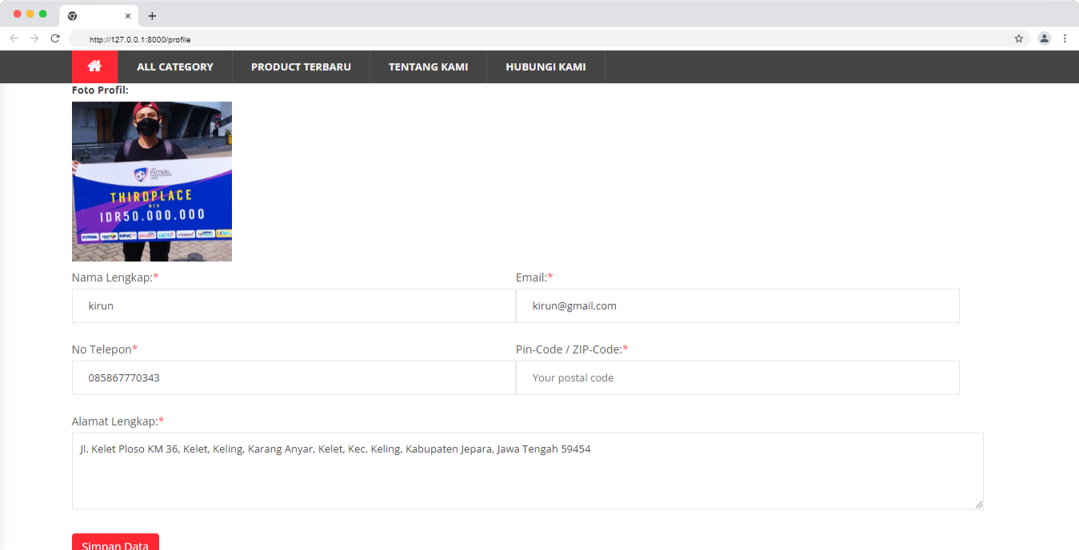Gambar 4.12(Tampilan *profile user*)

Menampilkan profil user untuk di edit meliputi nama alamat foto profil dan juga lain-lain

**4.2.13 Tampilan Riwayat Pesanan**

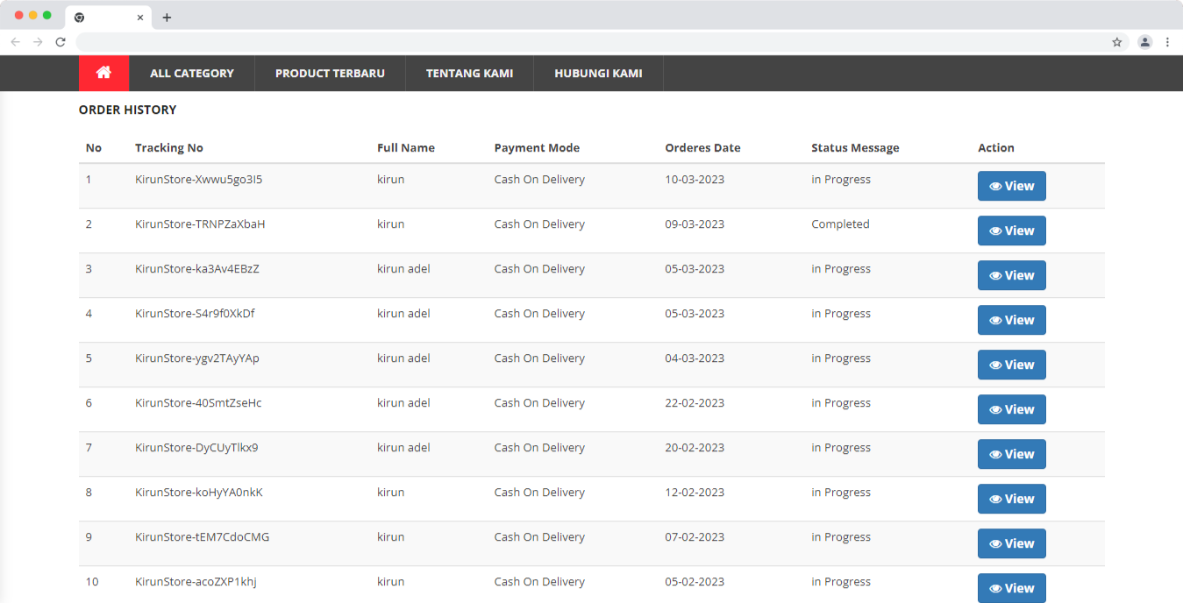

Gambar 4.13(Tampilan riwayatpesanan)

Tampilan riwayat pesanan menampilkan data pesanan yang pernah di pesan

**4.2.14 Tampilan admin daftar pemesan**

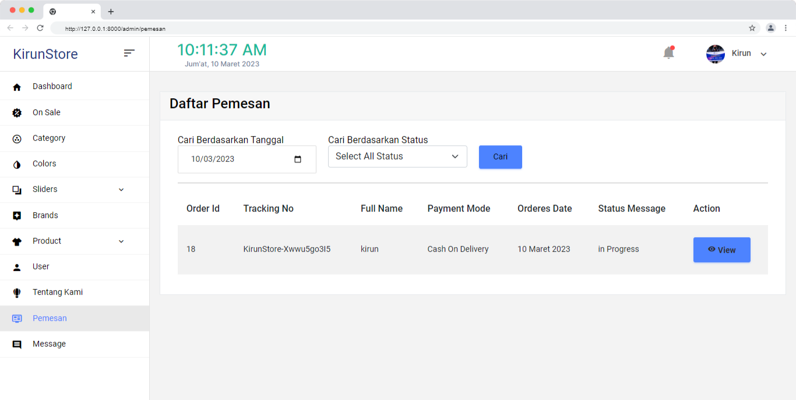

Gambar 4.14(Tampilan admin daftarpemesan)

Tampilan daftar pemesan admin yang di *where* hari ini untuk bias di proses atau di kirim

**4.2.15 Tampilan Edit Status Pemesan**

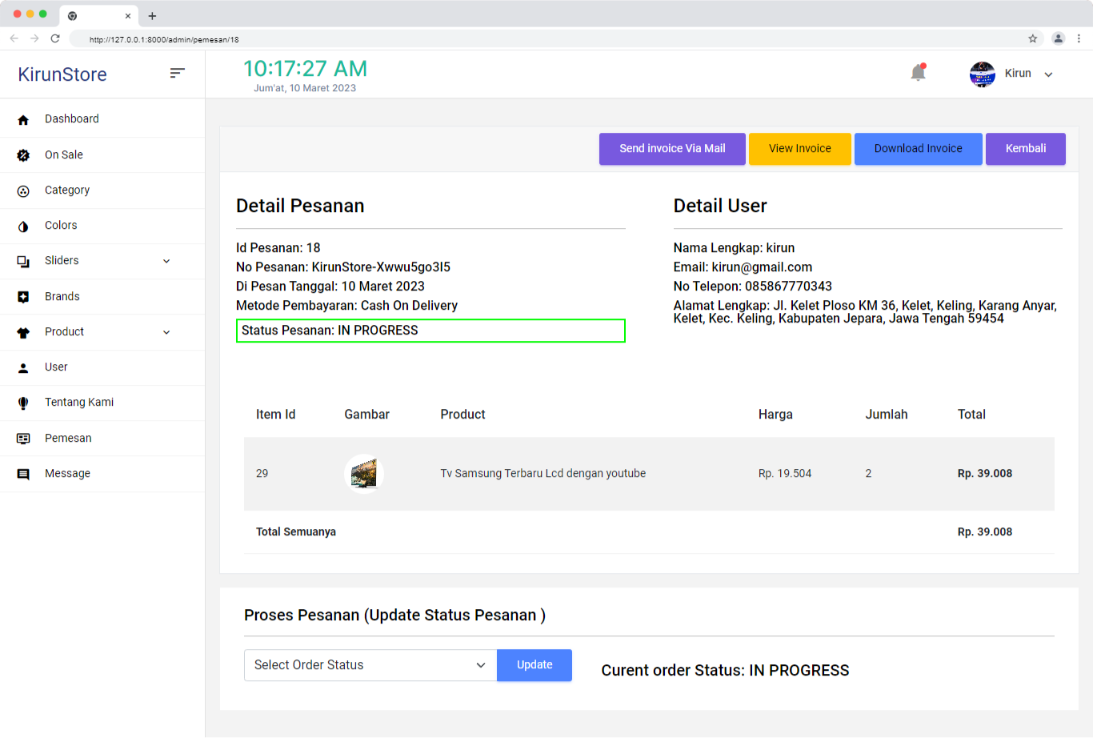

Gambar 4.15(Tampilan Edit statuspemesan)

Tampilan daftar edit pesanan yang bisa di ubah menjadi *in progress,* batalkan pesanan,pending pesanan dan in *progress*

# BAB V

# PENUTUP

## 5.1 Simpulan

Berdasarkan hasil penelitian yang telah dilakukan dapat diambil beberapa kesimpulan antara lain :

1. Dengan adanya sistem *website* E-Commerce untuk memudahkan penjual untuk membeli barang tanpa bertemu langsung dengan pembeli
2. Sistem ini saya harap membantu pihak penjual untuk bias mencari pembeli yang lebih banyak lagi atau luas lagi

# DAFTAR PUSTAKA

1. ( <https://www.kawankoding.id/apa-itu-laravel-livewire/>)
2. (<https://appkey.id/pembuatan-website/laravel/laravel-ui/>)
3. (<https://www.dewaweb.com/blog/apa-itu-laravel/>)
4. (<https://badoystudio.com/uml/>)